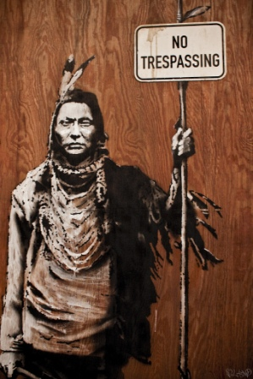
Banksy is a pseudonymous United Kingdom-based
graffiti artist, political activist, film director, and painter.
他的作品富有濃厚政治風格，儼如一種以藝術方式表達的社會評論，並已經在世界各地不同城市的街道、
牆壁與橋樑出現，甚至成為當地引人入勝的城市面貌。
他的街頭作品經常帶有諷刺意味，在旁則附有一些顛覆性、玩世不恭的黑色幽默和精警句子；其塗鴉大多運用獨特的模板技術拓印而成。
班克斯，又譯為班克西，是一位匿名的英國塗鴉藝術家、社會運動活躍份子、電影導演及畫家。

Such artistic works of political
and social commentary
have been featured on streets,
walls, and bridges of cities
throughout
the world.
His satirical street art and subversive epigrams combine
dark humour with graffiti executed in a distinctive
stencilling technique.

